Numéro de commande : _ _ _ _ _ _ _ _ _ _ _ _ _ _ _ _ _ _ _ _ _ _ _ _  Date de la commande : _ _ _ _ _ _ _ _ _ _ _ _ _ _ _ _ _ _ _ _ _ _ _ _  Nom : _ _ _ _ _ _ _ _ _ _ _ _ _ _ _ _ _ _ _ _ _ _ _ _ _ _ _ _ _ _ _ _ _ _  Prénom : _ _ _ _ _ _ _ _ _ _ _ _ _ _ _ _ _ _ _ _ _ _ _ _ _ _ _ _ _ _ _ _  Adresse postale : _ _ _ _ _ _ _ _ _ _ _ _ _ _ _ _ _ _ _ _ _ _ _ _ _ _ _ _ _ _ _ _ _ _ _ _ _ _ _ _ _ _ _ _ _ _ _ _ _ _ _ _ _ _ _ _ _ _ _ _ _ _ _ _ _ _  Téléphone : _ _ _ _ _ _ _ _ _ _ _ _ _ _ _ _ _ _ _ _ _ _ _ _ _ _ _ _ _ _ _  E-mail : _ _ _ _ _ _ _ _ _ _ _ _ _ _ _ _ _ _ _ _ _ _ _ _ _ _ _ _ _ _ _ _ _ | 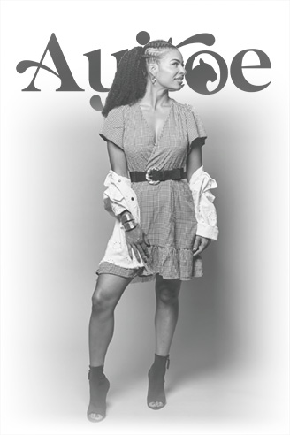

RÉFÉRENCE (UGS) | QTÉ | DÉSIGNATION | MOTIF (CODE) | MOTIFS DE RETOUR ET CODES ASSOCIÉS
 |  |  |  | 1. Différent de la fiche produit
 |  |  |  | 2. Colis endommagé
 |  |  |  | 3. Mauvais article reçu
 |  |  |  | 4. Article défectueux / abîmé
 |  |  |  | 5. Problème de taille
 |  |  |  | 7. L'article ne me convient pas
 |  |  |  | 8. J'ai changé d'avis

La commande fait-elle suite à une session de shopping personnalisée (en visioconférence) ?  ☐ Oui ☐ Non | Je souhaite obtenir…  ☐ Un échange de taille (préciser la taille souhaitée à côté du code retour pour chaque article)  ☐ Un avoir  ☐ Un remboursement | Retourner les articles à :  AYITOE  74 Rte de la Grande Dangereuse  01360 Béligneux

Rappel de la procédure de retour
- La rétractation doit être signifiée à Ayitoe dans les plus brefs délais via le formulaire de contact du site : https://www.ayitoe.com/contact/ ; vous disposez en effet d’un délai de 14 jours après réception de la commande pour retourner vos articles (cachet de La Poste faisant foi).
- Les articles retournés ne doivent pas avoir été portés (hors essayage) ni endommagés : ils doivent pouvoir être remis en vente par Ayitoe. Pour des raisons d’hygiène, certains articles ne peuvent être retournés.
En savoir plus sur les modalités de retour :
- Les articles doivent être renvoyés via la pochette d’expédition d’origine (une double-languette est prévue à cet effet). À défaut, il convient d’utiliser un emballage propre et robuste.
- L’envoi du colis doit impérativement être effectué via un mode d’expédition assurant le suivi de celui-ci (lettre suivie, étiquette Colissimo, Mondial Relay). À défaut, si le colis est perdu, aucun remboursement ne vous sera octroyé.
- Tous les articles sont inspectés à leur retour. À l’issue de l’inspection, vous serez notifié par e-mail ou téléphone des suites de votre retour (échange, avoir, remboursement).

Nous vous invitons à prendre connaissance de l’intégralité de notre politique de retour :

